Fiche élève Séance 2

OPÉRATION "GRAND NETTOYAGE"
Situation :
Vous venez de récupérer la clé USB de votre petit cousin. C'est une catastrophe : il a tout enregistré en vrac ! Il y a des fichiers avec des noms bizarres, des doublons et des fichiers inutiles.
Votre mission : Organiser ce dossier pour qu'il devienne propre et professionnel.

ÉTAPE 1 : RÉCUPÉRATION
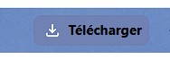
- Trouvez le dossier nommé BAZAR_NUMERIQUE. Sur cottaj.netboard.me : technologie_classe
- Cliquez et télécharger
- Cliquez sur extraire tout pour décompresser le dossier et enregistrez le sur le Bureau
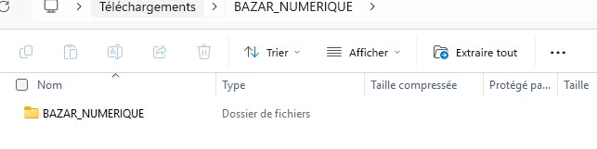
4. Il est enregistré automatiquement dans téléchargements, mais vous pouvez changer le dossier de destination et enregistrer le dossier sur le Bureau
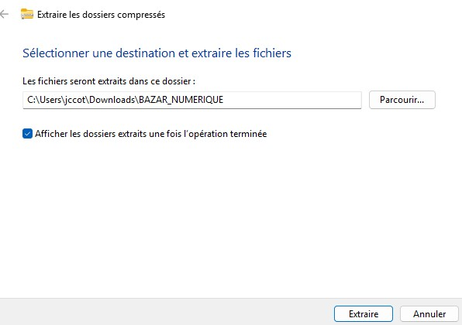

ÉTAPE 2 : CRÉATION DE L'ARBORESCENCE
Dans votre dossier BAZAR_NUMERIQUE, créez 3 nouveaux dossiers (Clic droit > Nouveau > Dossier) et nommez-les exactement ainsi :
- 📂 IMAGES
- 📂 DOCUMENTS
- 📂 MULTIMEDIA

ÉTAPE 3 : RENOMMER LES FICHIERS (F2 ou Clic Droit)
Les noms actuels ne veulent rien dire (DSCN0899, piste01...). Vous devez les renommer pour savoir ce qu'il y a dedans sans les ouvrir.
Renommez les fichiers comme indiqué ci-dessous :
Ancien Nom (Le bazar) | Nouveau Nom (Le propre)
dm_maths_final | Devoir_Maths
recette | Recette_Crepes
DSCN0899 | Photo_Volcan
IMG_2023 | Photo_Chat
scan_001 | Identite_Carte
piste01 | Musique_Hymne
(Laissez les autres fichiers tranquilles pour l'instant)

ÉTAPE 4 : LE TRI (Déplacer : Couper/Coller ou Glisser)
Rangez maintenant les fichiers dans les bonnes boîtes (Dossiers) que vous avez créées à l'étape 2.
- Mettez toutes les Photos/Images (.jpg, .png) dans le dossier IMAGES.
- Mettez tous les Textes (.odt, .docx, .txt) dans le dossier DOCUMENTS.
- Mettez les Sons et Vidéos (.mp3, .mp4) dans le dossier MULTIMEDIA.

ÉTAPE 5 : SUPPRESSION (Nettoyer)
Il reste des fichiers "orphelins" (qui ne sont pas rangés). Ce sont des déchets !
- Trouvez le fichier qui est une copie en double et mettez le dans la corbeille
- Trouvez le fichier vide ou sans nom et supprimez-le.

ETAPE 6
- Dans le dossier IMAGES, créez un sous-dossier nommé ANIMAUX.
- Déplacez la photo du chat à l'intérieur.
- Changez l'affichage de l'explorateur (Affichage > Grandes icônes) pour voir les miniatures des images.

